**银行功能**

# 入口

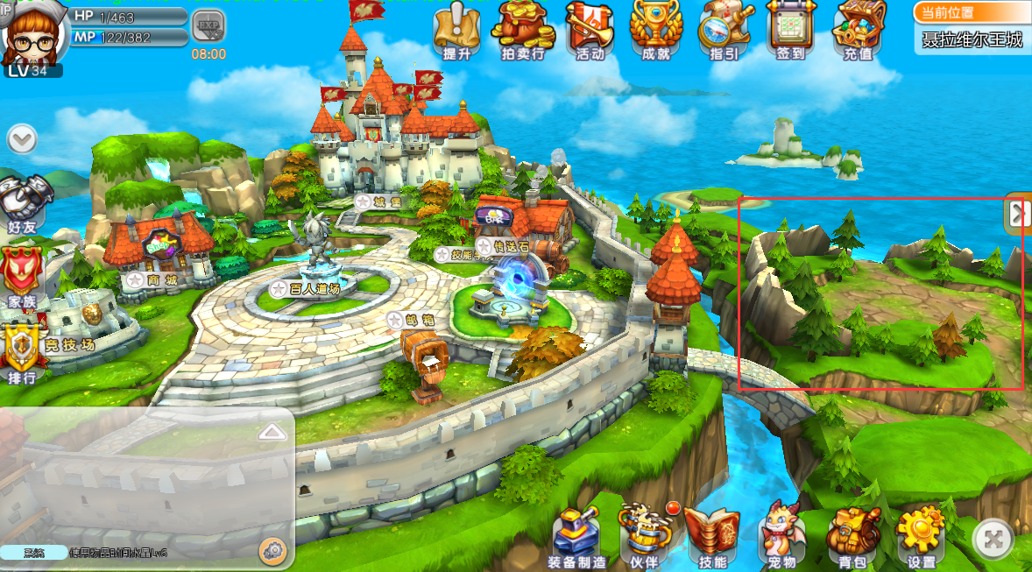

在上图空地上增加一个银行建筑，点击打开银行界面

# 界面

**1. 道具仓库**



* 默认打开道具银行，点击背包中的道具图标，出现道具的tips，tips 上显示存入，点击后，道具存入银行，或者直接双击图标存入。取出方式和存入方式相同。
* 道具银行一共5页，每页16个，共90个，默认开启一页。后面每页需要道具开启。每个道具开启一页。直接使用即可。当银行存满了不能继续存放，再存放的时候提示：银行已满

**2. 宠物仓库**



* 当玩家身上的宠物栏已满，捕捉的宠物将自动放入宠物仓库。宠物仓库一共5页，一共90个。点击每个图标都会出现宠物的tips，tips上增加存入/取出的按钮。或者直接双击可以存入/取出
* 点击整理按钮，可以将宠物按照种族进行排序